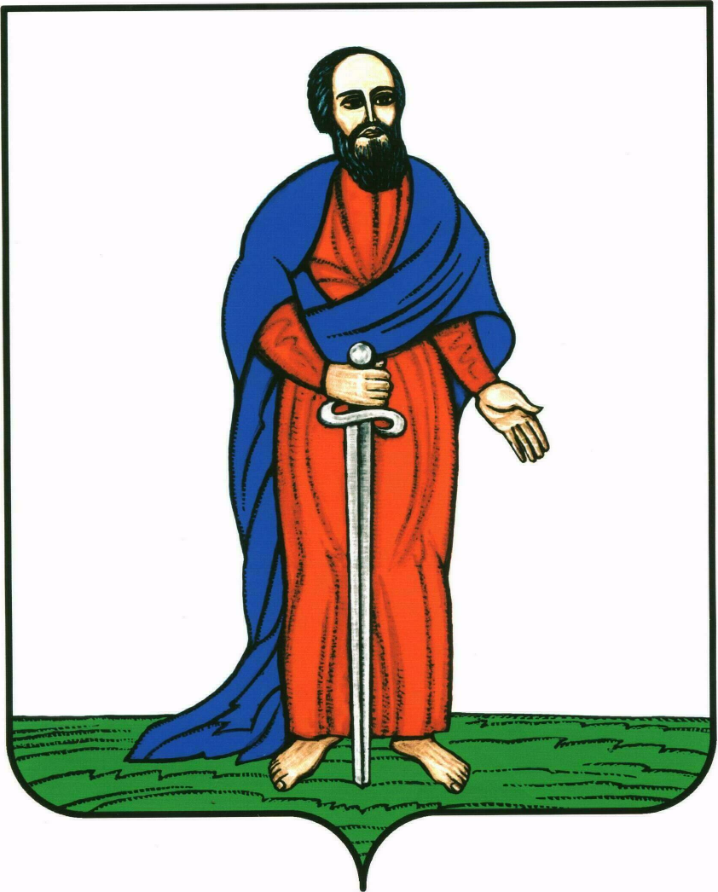

ГЛАВА ГОРОДСКОГО ПОСЕЛЕНИЯ -

ГОРОД ПАВЛОВСК
ПАВЛОВСКОГО МУНИЦИПАЛЬНОГО РАЙОНА

ВОРОНЕЖСКОЙ ОБЛАСТИ

П О С Т А Н О В Л Е Н И Е

от 17.02.2025 г. № 03
г. Павловск
О назначении публичных слушаний по проекту приказа министерства архитектуры и градостроительства Воронежской области «О внесении изменений в правила землепользования и застройки городского поселения – город Павловск Павловского муниципального района Воронежской области»

В соответствии с Градостроительным кодексом Российской Федерации, Федеральным законом от 06.10.2003 г №131-ФЗ «Об общих принципах организации местного самоуправления в Российской Федерации», Законом Воронежской области от 07.07.2006 № 61-ОЗ «О регулировании градостроительной деятельности в Воронежской области», Законом Воронежской области от 20.12.2018 № 173-ОЗ «О перераспределении полномочий по утверждению правил землепользования и застройки между органами местного самоуправления поселений Воронежской области, городского округа город Нововоронеж, Борисоглебского городского округа и исполнительными органами государственной власти Воронежской области», решением Совета народных депутатов городского поселения - город Павловск от 26.12.2014 № 277 «Об утверждении Положения «О порядке организации и проведения публичных слушаний, общественных обсуждений в городском поселении – город Павловск», письмом министерства архитектуры и градостроительства Воронежской области от 07.02.2025г. № 45-11/212, Уставом городского поселения – город Павловск, администрация городского поселения - город Павловск

П О С Т А Н О В Л Я Ю :

- Назначить публичные слушания по проекту приказа министерства архитектуры и градостроительства Воронежской области «О внесении изменений в правила землепользования и застройки городского поселения – город Павловск Павловского муниципального района Воронежской области» согласно приложению № 3 к настоящему постановлению (далее по тексту – Проект) на 10 марта 2025 года.
2. Провести публичные слушания по проекту приказа министерства архитектуры и градостроительства Воронежской области «О внесении изменений в правила землепользования и застройки городского поселения – город Павловск Павловского муниципального района Воронежской области» в актовом зале в доме № 9 мкр. Гранитный в городе Павловске Воронежской области в 17ч.00 мин.
3. Утвердить форму оповещения о проведении публичных слушаний согласно приложению № 1 к настоящему постановлению.
4. Утвердить порядок направления предложений заинтересованных лиц в комиссию по подготовке и проведению публичных слушаний по проекту приказа министерства архитектуры и градостроительства Воронежской области «О внесении изменений в правила землепользования и застройки городского поселения – город Павловск Павловского муниципального района Воронежской области» согласно приложению № 2 к настоящему постановлению.
- Утвердить комиссию по подготовке и проведению публичных слушаний в составе:
Председатель комиссии:
Комнатный В.И. - заместитель главы администрации городского поселения – город Павловск Павловского муниципального района Воронежской области;
Секретарь комиссии:
Ильина Т.П. - ведущий специалист сектора по градостроительству, архитектуре и земельным отношениям администрации городского поселения – город Павловск;
Члены комиссии:
Колесник Н.В. - начальник сектора по градостроительству, архитектуре и земельным отношениям администрации городского поселения – город Павловск;
Поволоцкая В.Н. - юрисконсульт казенного учреждения городского поселения - город Павловск Павловского муниципального района Воронежской области «Управление городского хозяйства»;
Шевченко А.В. - заместитель директора по градостроительству и архитектуре казенного учреждения городского поселения - город Павловск Павловского муниципального района Воронежской области «Управление городского хозяйства»;
Дурова Ю.Д. - главный инженер казенного учреждения городского поселения - город Павловск Павловского муниципального района Воронежской области «Управление городского хозяйства»;
Сметанин А.И. - депутат Совета народных депутатов городского поселения - город Павловск Павловского муниципального района Воронежской области».
6. Комиссии по проведению публичных слушаний
- в срок до 20.02.2025г. оповестить жителей поселения о времени и месте проведения публичных слушаний путем размещения на досках объявлений в местах, установленных Уставом городского поселения – город Павловск, разместить на официальном сайте администрации городского поселения – город Павловск в сети Интернет: https://pavlovsk-r20.gosweb.gosuslugi.ru/;
- в срок до 20.02.2025г. обнародовать проект приказа министерства архитектуры и градостроительства Воронежской области «О внесении изменений в правила землепользования и застройки городского поселения – город Павловск Павловского муниципального района Воронежской области».
- в срок до 20.02.2025г. организовать выставки демонстрационных материалов проекта приказа министерства архитектуры и градостроительства Воронежской области «О внесении изменений в правила землепользования и застройки городского поселения – город Павловск Павловского муниципального района Воронежской области», выступление представителей органов местного самоуправления на собраниях жителей;
- в срок до 20.02.2025г. организовать прием замечаний и предложений заинтересованных лиц.
Регистрация граждан, желающих принять участие в публичных слушаниях, а также замечаний и предложений, проводится до 07.03.2025г. в рабочие дни с 8.00ч. до 17.00ч. по адресу: г. Павловск, мкр. Северный, д. 23а, здание администрации городского поселения - город Павловск. Контактный телефон – 89518531664.
7. Опубликовать настоящее постановление в муниципальной газете «Павловский муниципальный вестник» и разместить на официальном сайте администрации городского поселения – город Павловск Павловского муниципального района Воронежской области в сети интернет: https://pavlovsk-r20.gosweb.gosuslugi.ru/.
8. Контроль за исполнением настоящего постановления оставляю за собой.

Глава городского поселения -
город Павловск В.А. Щербаков

Внесено:

Начальник сектора по градостроительству, архитектуре
и земельным отношениям администрации
городского поселения – город Павловск Н.В. Колесник

Согласовано:

Юрисконсульт КУ г.п.г Павловск
«Управление городского хозяйства» В.Н. Поволоцкая

Приложение № 1
к постановлению главы городского поселения - город Павловск Павловского муниципального района Воронежской области
от 17.02.2025г. № 03
Оповещение о проведении публичных слушаний.

1. На публичные слушания, проводимые в срок с 20.02.2025г. по 20.03.2025г., выносится проект приказа министерства архитектуры и градостроительства Воронежской области «О внесении изменений в правила землепользования и застройки городского поселения – город Павловск Павловского муниципального района Воронежской области».
2. На период проведения публичных слушаний открывается экспозиция по проекту, подлежащему рассмотрению на публичных слушаниях, и информационным материалам к нему, по адресу: г. Павловск, мкр. Северный, д. 23а, здание администрации городского поселения - город Павловск.
3. Экспозиция открыта с 20.02.2025г. по 07.03.2025г.
4. Время работы экспозиции: в рабочие дни – с 13.00 до 16.00ч. с 20.02.2025г. по 07.03.2025г.
5. Во время работы экспозиции представителями администрации осуществляется консультирование посетителей экспозиции по теме публичных слушаний.
6. Дни и время осуществления консультирования: с 20.02.2025г. по 07.03.2025г. с 8.00ч. до 16.00ч.
7. Участники публичных слушаний имеют право вносить предложения и замечания, касающиеся проекта, подлежащего рассмотрению на публичных слушаниях, и информационных материалов к нему:
1) в письменной или устной форме в ходе проведения собрания участников публичных слушаний;
2) в письменной форме в адрес администрации;
3) посредством записи в книге (журнале) учета посетителей экспозиции проекта, подлежащего рассмотрению на публичных слушаниях.
8. Проект, подлежащий рассмотрению на публичных слушаниях, и информационные материалы к нему, информация о дате, времени и месте проведения собрания участников публичных слушаний размещены на официальном сайте администрации городского поселения – город Павловск в сети «Интернет»: https://pavlovsk-r20.gosweb.gosuslugi.ru/.
9. Собрание участников публичных слушаний состоится 10.03.2025г. в актовом зале в доме № 9 мкр. Гранитный в городе Павловске Воронежской области в 17.00 ч.

Глава городского поселения -
город Павловск В.А. Щербаков

Приложение № 2
к постановлению главы городского поселения - город Павловск Павловского муниципального района Воронежской области
от 17.02.2025г. № 03

Порядок
направления предложений заинтересованных лиц в комиссию по подготовке и проведению публичных слушаний по проекту приказа министерства архитектуры и градостроительства Воронежской области «О внесении изменений в правила землепользования и застройки городского поселения – город Павловск Павловского муниципального района Воронежской области».

1. С момента оповещения о начале публичных слушаний по проекту приказа министерства архитектуры и градостроительства Воронежской области «О внесении изменений в правила землепользования и застройки городского поселения – город Павловск Павловского муниципального района Воронежской области» (далее – проект правил землепользования и застройки), в течение установленного срока, заинтересованные лица вправе направлять в комиссию по подготовке и проведению публичных слушаний по проекту приказа министерства архитектуры и градостроительства Воронежской области «О внесении изменений в правила землепользования и застройки городского поселения – город Павловск Павловского муниципального района Воронежской области» (далее – Комиссия) свои предложения.
Предложения по проекту правил землепользования и застройки направляется по почте с пометкой «В комиссию по подготовке и проведению публичных слушаний» по адресу: г. Павловск, мкр. Северный, д. 23а или по электронной почте на адрес: pavlg.pavl@govvrn.ru в срок до 07.03.2025 года
2. Предложения по проекту правил землепользования и застройки должны быть за подписью юридического лица или гражданина, изложившего с указанием обратного адреса и даты подготовки предложений.
3. Предложения по проекту правил землепользования и застройки могут содержать любые материалы (как на бумажных, так и магнитных носителях. Направленные материалы возврату не подлежат).
4. Предложения по проекту правил землепользования и застройки, поступившие в Комиссию после истечения установленного срока, неподписанные предложения, а также предложения, не имеющие отношения к подготовке проекта правил землепользования и застройки, Комиссией не рассматриваются.
5. Жители городского поселения – город Павловск Павловского муниципального района Воронежской области, представители общественных объединений, организаций независимо от форм собственности, органов государственной власти, органов местного самоуправления и иные заинтересованные лица, в том числе направившие предложения по проекту правил землепользования и застройки, вправе участвовать в обсуждении проекта на публичных слушаниях.

Глава городского поселения -
город Павловск В.А. Щербаков

Приложение № 3
к постановлению главы городского поселения - город Павловск Павловского муниципального района Воронежской области от 17.02.2025г. № 03

Проект приказа министерства архитектуры и градостроительства Воронежской области «О внесении изменений в правила землепользования и застройки городского поселения – город Павловск Павловского муниципального района Воронежской области».
«Проект

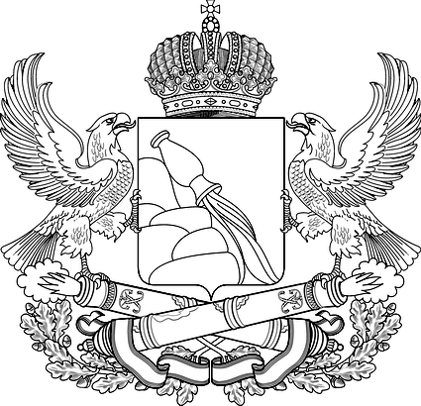

ДЕПАРТАМЕНТ

АРХИТЕКТУРЫ И ГРАДОСТРОИТЕЛЬСТВА

ВОРОНЕЖСКОЙ ОБЛАСТИ
ПРИКАЗ

№

г. Воронеж

О внесении изменения в правила землепользования и застройки городского поселения – город Павловск Павловского муниципального района Воронежской области

В соответствии с Градостроительным кодексом Российской Федерации, Федеральным законом Российской Федерации от 06.10.2003 № 131-ФЗ «Об общих принципах организации местного самоуправления в Российской Федерации», законами Воронежской области от 07.07.2006 № 61-ОЗ «О регулировании градостроительной деятельности в Воронежской области»,от 20.12.2018 № 173-ОЗ «О перераспределении полномочий по утверждению правил землепользования и застройки между органами местного самоуправления поселений Воронежской области, городского округа город Нововоронеж, Борисоглебского городского округа и исполнительными органами государственной власти Воронежской области», постановлением правительства Воронежской области от 31.12.2014 № 1240 «Об утверждении Положения о министерстве архитектуры и градостроительства Воронежской области», на основании приказа министерства архитектуры и градостроительства Воронежской области от 20.01.2025 № 45-01-04/11 «О подготовке проекта о внесении изменений в правила землепользования и застройки городского поселения – город Павловск Павловского муниципального района Воронежской области», с учетом заключения о результатах публичных слушаний от_____
п р и к а з ы в а ю:
- Внести в таблицу подпункта 2 пункта 21 части III правил землепользования и застройки городского поселения - город Павловск Павловского муниципального района Воронежской области, утвержденных приказом департамента архитектуры и градостроительства Воронежской области от 17.03.2020 № 45-01-04/255 «Об утверждении правил землепользования и застройки городского поселения - город Павловск Павловского муниципального района Воронежской области» (в редакции приказов департамента архитектуры и градостроительства Воронежской области от 18.01.2022 № 45-01-04/14, от 22.08.2022 № 45-01-04/866, от 15.03.2023 № 45-01-04/175, от 22.06.2023 № 45-01-04/524, приказа министерства архитектуры и градостроительства Воронежской области от 25.07.2024 № 45-01-04/286) изменение, изложив строку 3 в следующей редакции:
«
3 | 2.3 | Блокированная жилая застройка | 100 | 1500 | 50% | 3 этажа* | 3 метра**;  0 метров – при  примыкании к соседним зданиям
».
2. Контроль исполнения настоящего приказа возложить на заместителя руководителя министерства архитектуры и градостроительства Воронежской области – начальника отдела территориального планирования Беляеву С.М.

Министр архитектуры
и градостроительства
Воронежской области А.А. Еренков»

Глава городского поселения -
город Павловск В.А. Щербаков

